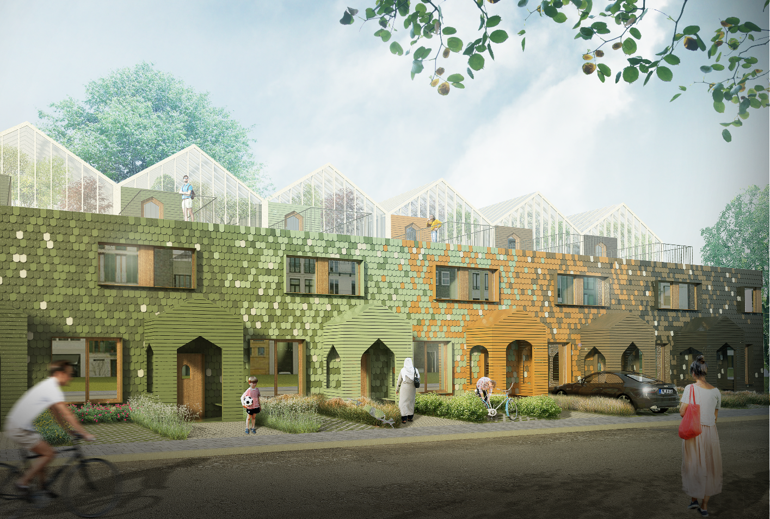
Dubbelvinst i markanvisningstävlingen om Östra Sala Backe!
Tillsammans på taket, ett av de vinnande förslagen
Två insända förslag – två vinster. Okidoki Arkitekter tillsammans med Reinova Properties får full pott i markanvisningstävlingen om Östra Sala Backe med innovativa koncept för flexibla och hållbara stadsradhus.
Östra Sala Backe är Uppsalas flaggskepp inom hållbart byggande. De arkitektoniska ambitionerna är höga och hårda krav ställs på samtliga aktörer att ta hänsyn till både ekologisk och social hållbarhet.
Anvisningen av mark i Östra Sala Backes andra etapp har skett genom en tävling som utlystes i maj. Totalt fick kommunen in 49 förslag från 25 aktörer. Av dem har åtta nu valts ut, och överst på listan står Reinova Properties och Okidoki Arkitekter.
Okidoki lämnade in två separata förslag, på två tomter. Koncepten är sinsemellan olika men präglas båda av nyfikenhet och uppfinningsrikedom, av sökande efter nya vägar att uppnå den så hett eftertraktade Hållbarheten – den sociala och ekonomiska såväl som den ekologiska.
Tillsammans på taket
Det första förslaget, Tillsammans på taket, är en mycket flexibel stadsradhustypologi med förutsättningar för social blandning både på kvartersnivå och inom varje bostad.
Bottenvåningens planlösning är symmetrisk, med entré både från gata och gård och en takhöjd på 3,4 meter. Det möjliggör stor variation i möblering och användning och ger goda förutsättningar för den som vill skilja av en del för verksamhet, uthyrning eller generationsboende. Plan två är också det flexibelt, med upp till fyra rum som kan användas på flera sätt, i olika konstellationer. Radhuset kan förändras med ägaren och anpassas efter livssituationer som varierar över tid.
På stadsradhusens tak finns ett gemensamt växthus dit alla bostäder har egen entré. Förutom odlingsmöjligheter erbjuder det plats för samvaro och hjälper till att förvärma luften till bostädernas värmesystem.
Ut och in
Det andra förslaget heter Ut och in och handlar om just det: ett radhusboende vänt ut-och-in. Istället för en liten remsa trädgård utanför fasaden läggs yta på ett atrium i mitten av huset. Fördelarna med det är många. Bostaden kan varieras, anpassas efter ägarens behov och växa och krympa i takt med årstiderna.
För att stärka den sociala hållbarheten och generera möten inom kvarteret innefattar förslaget gemensam odling, både i upphöjda odlingsbäddar och i ett gårdsorangeri, där också verkstad med verktyg till utlåning, återbruksrum och plats för lek och fest erbjuds.
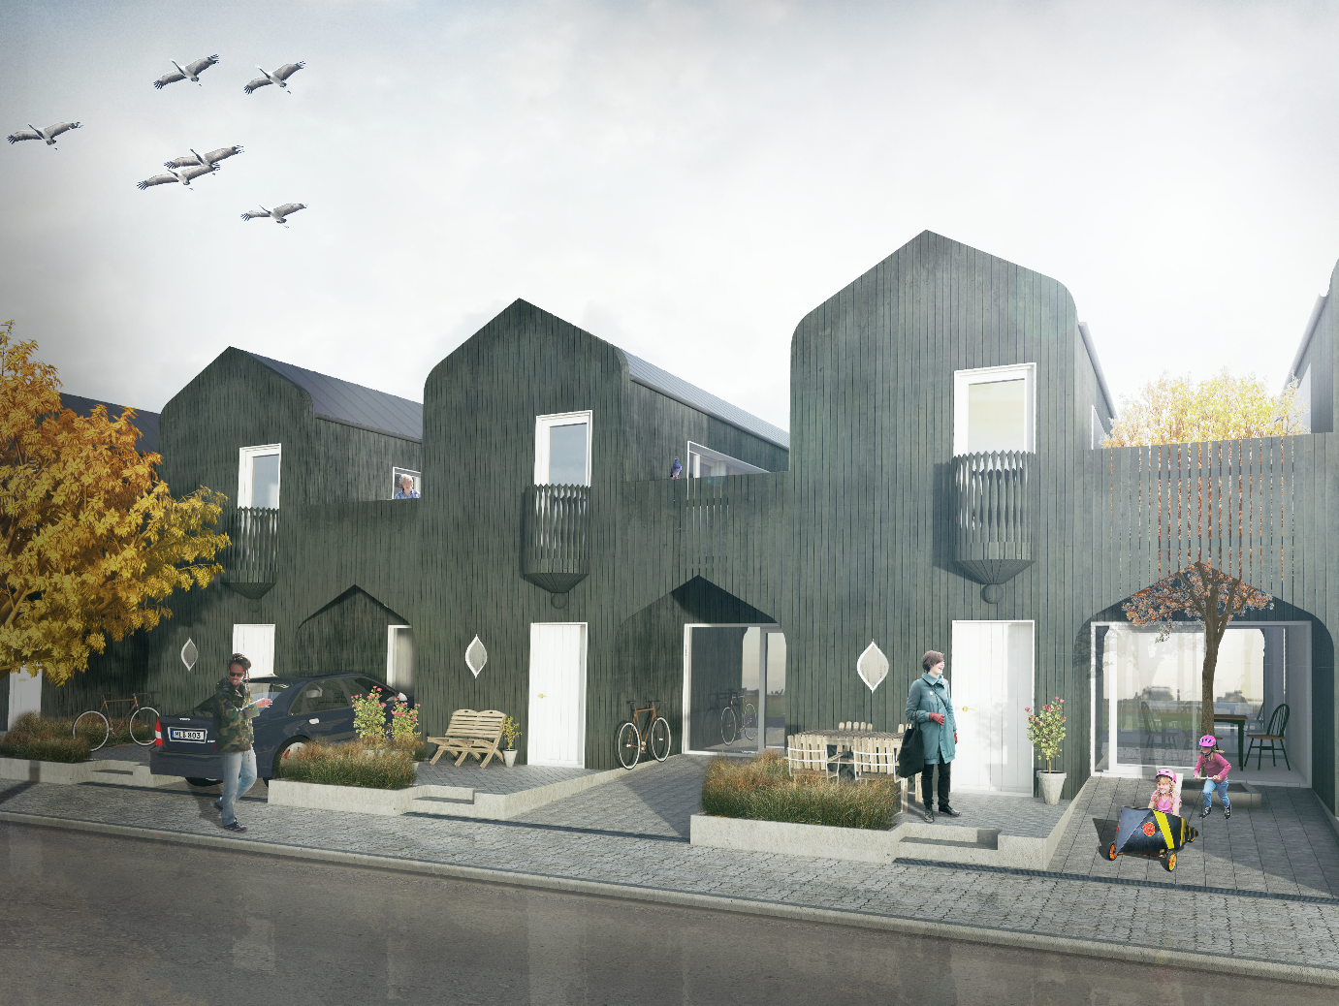
Ut och in, vinnande förslag nummer två

Kontaktpersoner: Rickard Stark, Creative dir, Partner, Arkitekt SAR/MSA rickard@okidokiarkitekter.se, 031-352 46 61
Maja Ivarsson, Arkitekt SAR/MSA, Miljöansvarig, Lic. Breeam Communities Assessor maja@okidokiarkitekter.se, 031-352 46 80

